Общества с ограниченной ответственностью могут использовать типовые уставы

С 25 ноября 2020 года в соответствии с приказом от 31 августа 2020 года № ЕД-7-14/617@ «Об утверждении форм и требований к оформлению документов, представляемых в регистрирующий орган при государственной регистрации юридических лиц, индивидуальных предпринимателей и крестьянских (фермерских) хозяйств» появилась возможность отражения в Едином государственном реестре юридических лиц сведений об использовании обществами с ограниченной ответственностью (далее – ООО) типовых уставов, которые утверждены приказом Министерства экономического развития Российской Федерации от 01.08. 2018 года № 411.

Основные преимущества использования типового устава:
- экономия времени на составлении и утверждении устава общества;
- при изменении наименования, места нахождения и размера уставного капитала общества изменения в устав не вносятся;
- типовой устав в регистрирующий орган не представляется, достаточно в заявлениях по формам №Р11001 или №Р13014 сделать отметку об использовании типового устава;
- при переходе общества с собственного устава на типовой государственная пошлина не уплачивается;
- не требуется представлять его контрагентам, нотариусу или в банк.
На официальном сайте ФНС России www.nalog.gov.ru размещён сервис «Выбор типового устава» (https://service.nalog.ru/statute/), предлагающий 36 утвержденных типовых уставов. Сервис предлагает последовательно ответить на семь вопросов, на основе ответов будет предложен подходящий вариант типового устава.
Типовые уставы отличаются друг от друга сочетанием следующих условий:

- возможность выхода участника из ООО;
- необходимость получения согласия участников ООО на отчуждение доли третьим лицам;
- наличие преимущественного права покупки доли;
- возможность отчуждения доли участнику ООО без согласия других участников;
- возможность перехода доли к наследникам и правопреемникам участника ООО без согласия других участников;
- порядок образования единоличного исполнительного органа ООО: таким органом является один директор или каждый участник ООО самостоятельный директор, или все участники совместно действующие директора;
- способ подтверждения принятия общим собранием ООО решения и состава участников ООО, присутствующих при его принятии: нотариальное заверение или подписание протокола всеми участвующими в общем собрании участниками.

Разработка типового устава для ООО - одно из мероприятий комплекса мер по оптимизации процесса регистрации бизнеса в России. На основании типового устава могут действовать как вновь созданные, так и уже действующие общества.
Однако использовать типовой устав могут не все общества. Так, ООО с числом участников более 15 человек обязаны создавать ревизионную комиссию и включать положения о ней в устав. Не смогут воспользоваться типовым уставом и те общества, в которых есть совет директоров или правление, действующие на основании положений, закрепленных в уставе.
Часто встречающиеся ошибки при подаче документов на государственную регистрацию юридических лиц с использованием типового устава

- отсутствие в заявлениях по формам №Р11001 или №Р13014 отметки об использовании типового устава;
- отсутствие в решении (протоколе) об учреждении ООО, при внесении изменений в ЕГРЮЛ информации, что юридическое лицо будет действовать на основании типового устава.

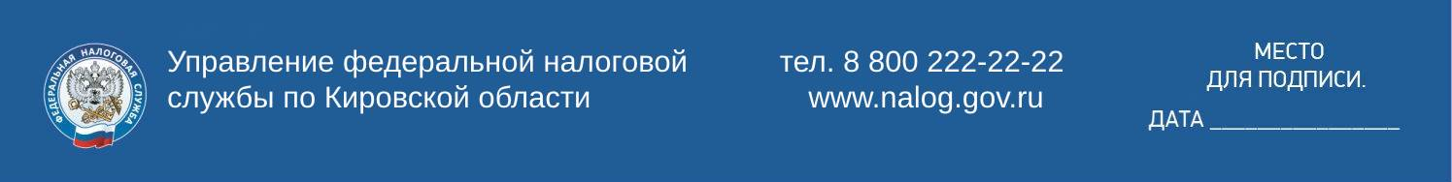
По всем возникающим вопросам обращайтесь в Межрайонную ИФНС России № 14 по Кировской области по телефонам: 8 (8332) 48-74-01; 48-74-28

